INFORME PROYECTO FINAL
Carlos Enrique Alvarez Morales, Johan Sebastián Cuan Ramírez, Joan Nicolas Ávila Lache, Juan Sebastián Fonseca Parra
Facultad De Ingeniería

PLANTEAMIENTO DEL PROBLEMA
La educación superior en Colombia enfrenta constantes cambios en su composición estudiantil, influenciados por factores demográficos, socioeconómicos y de preferencia académica. Comprender cómo se caracterizan los estudiantes matriculados en las Instituciones de Educación Superior (IES) permite identificar patrones relevantes para la planeación educativa, la formulación de políticas públicas y la toma de decisiones institucionales.
En particular, la ciudad de Bogotá, al concentrar una de las mayores ofertas de programas de educación superior del país, resulta un caso de estudio relevante para analizar cómo se distribuyen los estudiantes según variables demográficas (sexo) y académicas (nivel de formación, área de conocimiento). Sin embargo, esta información suele encontrarse dispersa o sin procesar en las bases de datos oficiales, lo que dificulta su interpretación directa.
Este proyecto busca abordar dicha necesidad mediante el procesamiento, limpieza y análisis de los datos de matrícula reportados para Bogotá durante el año 2023, con el fin de generar una caracterización clara y visualmente comprensible de la población estudiantil.

Pregunta principal de investigación
¿Cómo se caracterizan los estudiantes matriculados en las Instituciones de Educación Superior (IES) en la ciudad de Bogotá durante el año 2023, según sus características demográficas y académicas?

Preguntas secundarias
- ¿Cuántos estudiantes se matricularon en los diferentes niveles de formación en Bogotá en el 2023?
- ¿Cómo se distribuyen los estudiantes matriculados según el sexo en Bogotá en el 2023?
- ¿Qué relación existe entre el área de conocimiento y el nivel de formación de los estudiantes matriculados en Bogotá durante el 2023?

Objetivo General
Caracterizar a los estudiantes matriculados en las Instituciones de Educación Superior de Bogotá durante el año 2023, a partir del análisis de variables demográficas y académicas, mediante el procesamiento estadístico y la visualización de datos oficiales de matrícula.

Objetivoss específicos
- Obtener y depurar la base de datos de matrícula de educación superior correspondiente a Bogotá y al año 2023.
- Describir la distribución de los estudiantes según nivel de formación.
- Analizar la distribución de los estudiantes según sexo.
- Explorar la relación entre área de conocimiento y nivel de formación.
- Generar conclusiones y recomendaciones a partir de los hallazgos obtenidos.

BÚSQUEDA Y OBTENCIÓN DE DATOS
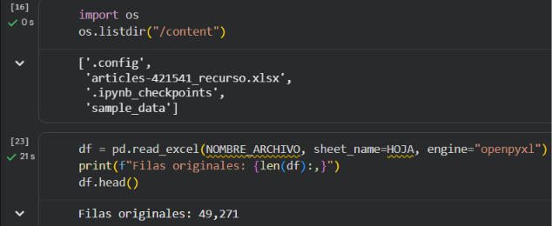
Los datos utilizados en este proyecto provienen del portal oficial del Sistema Nacional de Información de la Educación Superior (SNIES), del Ministerio de Educación Nacional de Colombia, específicamente de la sección de Bases Consolidadas disponible en:
https://snies.mineducacion.gov.co/portal/ESTADISTICAS/Bases-consolidadas/
Dentro de esta sección se descargó la base correspondiente a Matriculados Primer Curso — Año 2023, la cual contiene el registro de estudiantes que ingresaron por primera vez a un programa de educación superior durante dicho año, desagregado por institución, programa, nivel de formación, área de conocimiento, sexo, municipio y departamento de oferta, entre otras variables.
Se seleccionó esta fuente por las siguientes razones:
- Oficialidad: el SNIES es la plataforma oficial del Ministerio de Educación Nacional para el reporte y consulta de estadísticas de educación superior en Colombia, lo que garantiza la confiabilidad de los datos.
- Cobertura nacional y desagregación geográfica: permite filtrar la información específicamente por municipio y departamento de oferta, en este caso Bogotá D.C.
- Nivel de detalle: incluye variables demográficas y académicas necesarias para responder la pregunta principal y las preguntas secundarias del proyecto.
- Disponibilidad pública: al ser una base consolidada de datos abiertos, es de libre acceso y reutilización, lo que favorece la transparencia y reproducibilidad del análisis.

Proceso de Obtención
El archivo fue descargado directamente desde el portal SNIES en formato Excel (.xlsx) y posteriormente cargado en el entorno de trabajo de Google Colab para su procesamiento.
Alcance temporal y geográfico
- Alcance geográfico: Bogotá D.C. (municipio y departamento de oferta del programa).
- Alcance temporal: año 2023.
- Alcance poblacional: estudiantes matriculados en primer curso en un programa de educación superior durante el año 2023.

COMPRENSIÓN DEL CONJUNTO DE DATOS Y DESCRIPCIÓN DE LAS VARIABLES
La base de datos corresponde al reporte de matriculados en primer curso para el año 2023, a nivel nacional, con una fila por cada combinación de institución, programa, municipio, sexo y demás variables reportadas. Para efectos de este proyecto, se filtraron los datos para conservar únicamente los registros correspondientes a Bogotá D.C.
VARIABLE | TIPO | DESCRIPCION
MUNICIPIO DE OFERTA DEL PROGRAMA | TEXTO | Municipio donde se ofrece el programa académico. Usada para filtrar los registros de Bogotá D.C.
DEPARTAMENTO DE OFERTA DEL PROGRAMA | TEXTO | Departamento donde se ofrece el programa académico.
AÑO | NUMERICO (INT) | Año en que se reporta la matrícula. Usada para filtrar el año 2023
NIVEL DE FORMACIÓN | TEXTO | Nivel académico del programa (ej. Técnico Profesional, Tecnológico, Universitario, Especialización, Maestría, Doctorado).
SEXO | TEXTO | Sexo reportado del estudiante matriculado (Masculino/Femenino).
ÁREA DE CONOCIMIENTO | TEXTO | Área disciplinar a la que pertenece el programa académico (ej. Ingeniería, Ciencias de la Salud, Ciencias Sociales, entre otras).
INSTITUCIÓN DE EDUCACIÓN SUPERIOR (IES) | TEXTO | Nombre de la institución donde el estudiante se matriculó.
MATRICULADOS PRIMER CURSO | NUMERICO (INT) | Número de estudiantes matriculados por primera vez, para cada combinación de las variables anteriores.

PROCESO COMPLETO DE LIMPIEZA Y PREPARACIÓN DE LOS DATOS
A continuación, se describe, paso a paso, el proceso de limpieza y preparación aplicado al conjunto de datos, siguiendo el mismo orden en que se ejecutó en el código.

Carga del archivo
El archivo articles-421541_recurso.xlsx fue cargado con pandas.read_excel(). Durante esta etapa se presentó un error de tipo BadZipFile, indicando que el archivo estaba corrupto o incompleto. Se solucionó verificando el tamaño del archivo (8.24 MB, consistente con el tamaño esperado) y volviendo a descargarlo/subirlo al entorno de Colab, tras lo cual la lectura se realizó correctamente con el motor openpyxl.

Eliminación de filas vacías
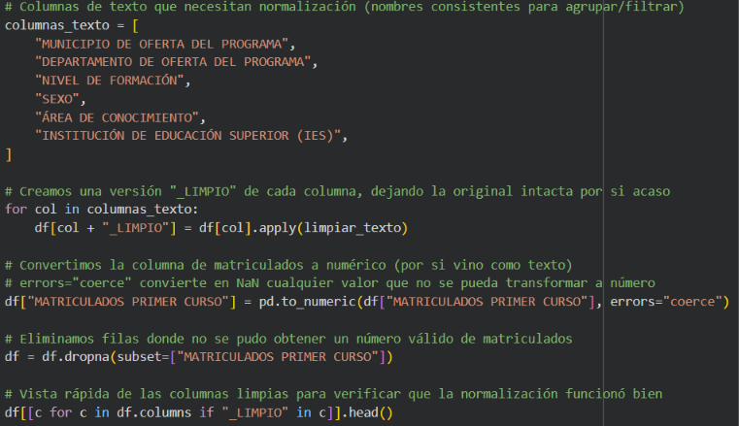
Se eliminaron las filas completamente vacías (dropna(how="all")), es decir, registros sin ningún dato en ninguna columna, generados probablemente por el proceso de exportación del archivo original. Esto se hizo de forma segura, ya que no elimina registros con información parcial, solo los totalmente vacíos.

Normalización de texto
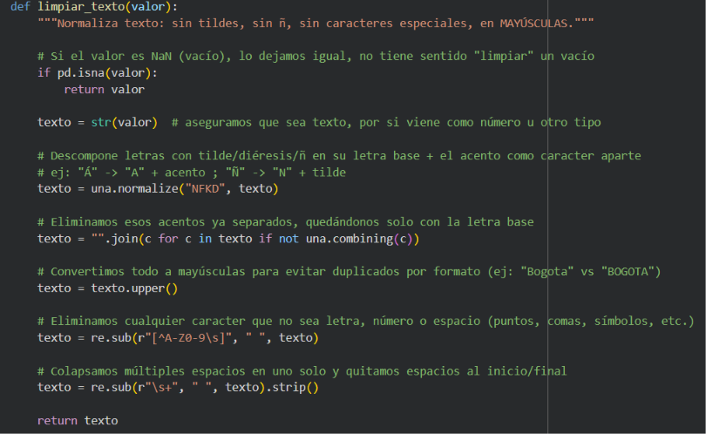
Se diseñó una función personalizada limpiar_texto() para estandarizar todas las variables categóricas relevantes. Esta función:
- Elimina tildes, diéresis y la letra ñ (convertida a n), mediante normalización Unicode (NFKD).
- Convierte todo el texto a mayúsculas, para evitar duplicidad de categorías por diferencias de capitalización.
- Elimina caracteres especiales (puntos, comas, símbolos), dejando únicamente letras, números y espacios.
- Colapsa espacios múltiples y elimina espacios al inicio/final del texto.
Esta función se aplicó a las siguientes columnas, generando una versión adicional _LIMPIO de cada una.de las variables
- MUNICIPIO DE OFERTA DEL PROGRAMA
- DEPARTAMENTO DE OFERTA DEL PROGRAMA
- NIVEL DE FORMACIÓN
- SEXO
- ÁREA DE CONOCIMIENTO
- INSTITUCIÓN DE EDUCACIÓN SUPERIOR (IES)

Conversión y depuración de la variable numérica
La columna MATRICULADOS PRIMER CURSO fue convertida explícitamente a tipo numérico mediante pd.to_numeric(..., errors="coerce"), lo cual transforma en valores nulos (NaN) cualquier dato que no pudiera interpretarse como número. Posteriormente, se eliminaron las filas con valores nulos en esta columna, ya que un registro sin número de matriculados no aporta información válida para el análisis cuantitativo.

Filtrado geográfico y temporal
Finalmente, se filtró el conjunto de datos para conservar únicamente los registros correspondientes a:
- Municipio de oferta: Bogotá D.C. (usando la columna normalizada MUNICIPIO DE OFERTA DEL PROGRAMA_LIMPIO == "BOGOTA D C").
- Año: 2023 (AÑO == 2023).
El resultado de este filtrado se almacenó en un nuevo dataframe (df_bog), que constituye la base de trabajo para todo el análisis posterior. Se verificó el número de filas resultantes y el total de estudiantes matriculados como control de calidad del proceso.

ANÁLISIS EXPLORATORIO DE DATOS
Antes de realizar pruebas estadísticas formales, se exploró el conjunto de datos filtrado (df_bog) para comprender su estructura general, la magnitud de las cifras y posibles anomalías que pudieran afectar el análisis posterior.

Volumen general de datos
Se revisó el número de registros resultantes tras el filtrado por Bogotá D.C. y año 2023, así como el total agregado de estudiantes matriculados en primer curso, como primer indicador del tamaño de la población de estudio.

Distribución por nivel de formación
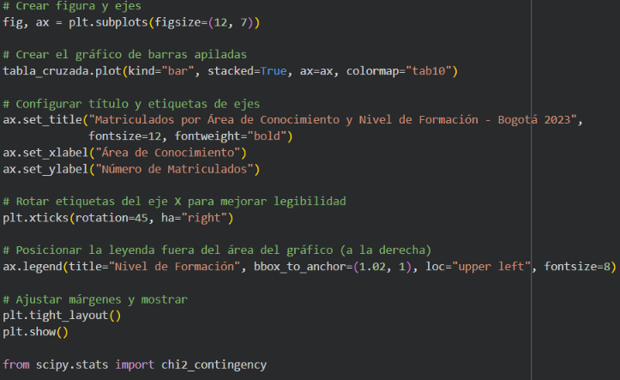
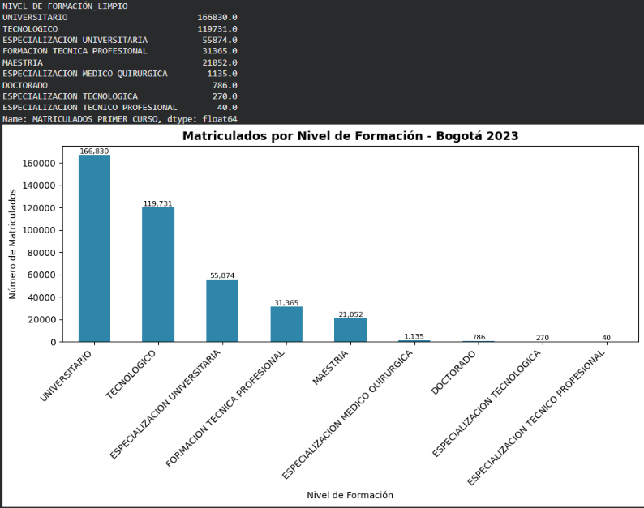
El análisis exploratorio de la variable NIVEL DE FORMACIÓN_LIMPIO mostró que la matrícula se concentra principalmente en los niveles Tecnológico y Universitario, mientras que los niveles de posgrado (especializaciones, maestría, doctorado) representan una proporción considerablemente menor del total. Esto es consistente con la estructura habitual del sistema de educación superior colombiano, donde el pregrado concentra la mayoría de la matrícula de primer curso.

Distribución por sexo
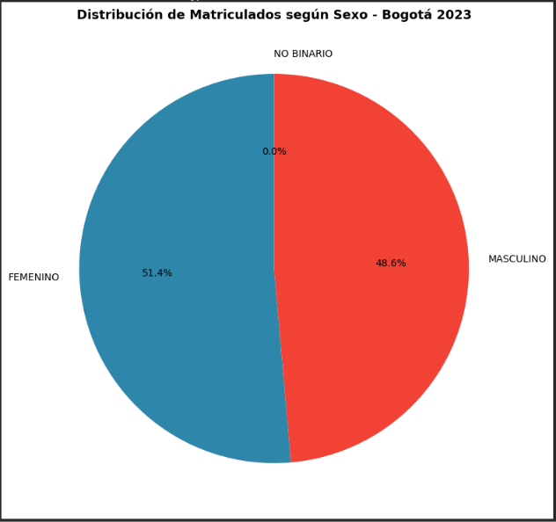
La exploración de la variable SEXO_LIMPIO permitió identificar la proporción de estudiantes matriculados por cada categoría (femenino/masculino), sentando la base para responder la pregunta secundaria 2 mediante el gráfico circular correspondiente.

Distribución por área de conocimiento
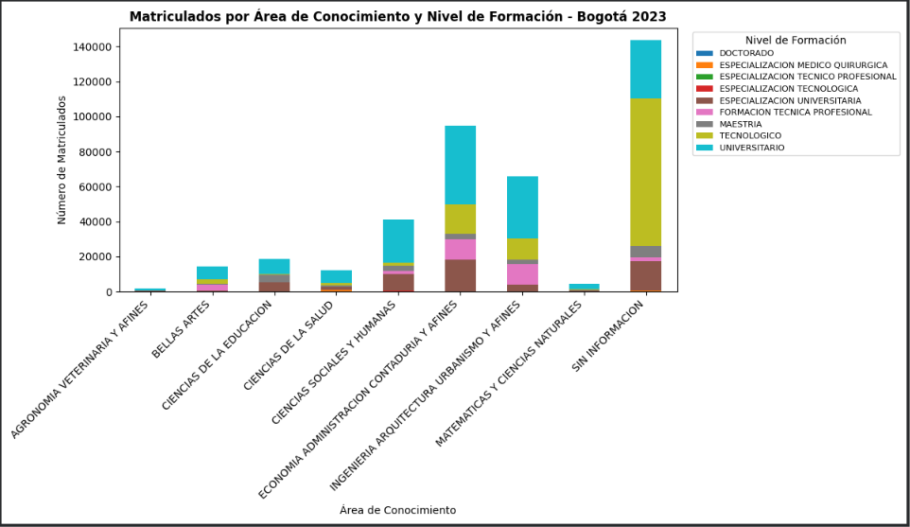
Al explorar la variable ÁREA DE CONOCIMIENTO_LIMPIO, se identificó que áreas como Economía, Administración, Contaduría y afines e Ingeniería, Arquitectura, Urbanismo y afines agrupan la mayor cantidad de matriculados, mientras que áreas como Bellas Artes, Matemáticas y Ciencias Naturales y Economía Veterinaria y afines presentan una participación marginal.
Adicionalmente, se identificó una categoría reportada como "SIN INFORMACIÓN", que agrupa un volumen considerable de registros (el más alto entre todas las áreas), lo cual constituye un hallazgo relevante sobre la calidad del dato de origen más que sobre el fenómeno educativo en sí.

Relación entre variables
Cruzando ÁREA DE CONOCIMIENTO_LIMPIO y NIVEL DE FORMACIÓN_LIMPIO mediante una tabla de contingencia, se observó que la composición por nivel de formación no es homogénea entre áreas: algunas concentran fuertemente su matrícula en el nivel tecnológico, mientras otras muestran mayor peso en el nivel universitario, sugiriendo desde esta etapa exploratoria (y confirmado posteriormente con la prueba chi-cuadrado) una posible asociación entre ambas variables.

Hallazgos preliminares de calidad de datos durante el EDA
- La categoría "SIN INFORMACIÓN" en área de conocimiento sugiere registros con datos incompletos en el reporte original del SNIES, que deben mencionarse como limitación del estudio.
- No se identificaron valores negativos ni atípicos evidentes en la variable MATRICULADOS PRIMER CURSO tras la limpieza, lo que respalda la validez de las sumas y proporciones calculadas.

ANÁLISIS ESTADÍSTICO REALIZADO
Se calcularon frecuencias absolutas y relativas (porcentajes) para cada una de las variables categóricas de interés, agregando la variable MATRICULADOS PRIMER CURSO como medida de conteo:
- Distribución por nivel de formación: total y proporción de matriculados en cada nivel (técnico profesional, tecnológico, universitario, especialización, maestría, doctorado).
- Distribución por sexo: total y proporción de matriculados femeninos y masculinos.
- Distribución por área de conocimiento: total y proporción de matriculados en cada área disciplinar.
Estas medidas permiten responder directamente las preguntas secundarias 1 y 2 del proyecto.

Análisis de asociación entre variables categóricas
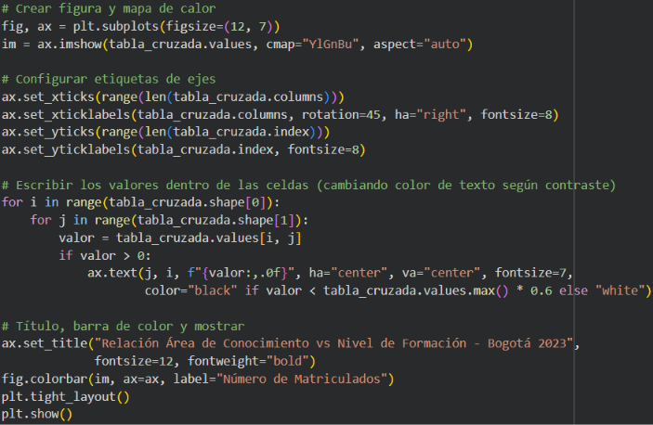
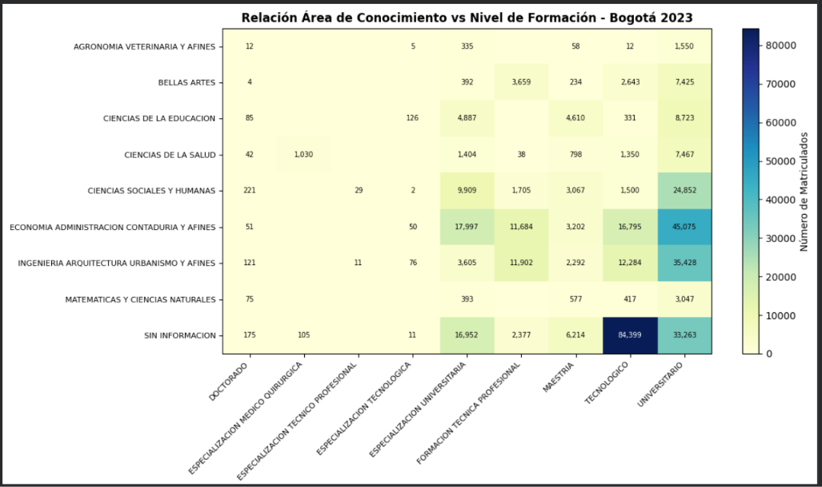
Para responder la pregunta secundaria 3 (relación entre área de conocimiento y nivel de formación), se construyó una tabla de contingencia cruzando ambas variables, con la suma de matriculados como valor de celda. Sobre esta tabla se aplicó una prueba de independencia Chi-cuadrado (χ²).
- Hipótesis nula (H₀): el nivel de formación y el área de conocimiento son independientes (no hay relación entre ellos).
- Hipótesis alternativa (H₁): existe una asociación entre el nivel de formación y el área de conocimiento.
- Nivel de significancia: α = 0.05.

ESTADISTICO | VALOR
Chi-cuadrado (χ²) | 172,658.93
Grados de libertad | 64
Valor p | < 0.0000000001

Interpretación: dado que el valor p obtenido es considerablemente menor que el nivel de significancia establecido (α = 0.05), se rechaza la hipótesis nula. Esto indica que existe una asociación estadísticamente significativa entre el área de conocimiento y el nivel de formación de los estudiantes matriculados en Bogotá durante 2023. En otras palabras, la distribución de los niveles de formación no es independiente del área de conocimiento: ciertas áreas tienden a concentrarse en niveles específicos de formación (por ejemplo, predominio del nivel tecnológico en algunas áreas, mientras otras muestran mayor presencia de programas universitarios o de posgrado).
Es importante señalar que, dado el tamaño muy grande de la muestra (más de un millón de registros agregados), la prueba chi-cuadrado es altamente sensible y prácticamente cualquier diferencia entre categorías resultará estadísticamente significativa. Por ello, el valor p se complementa con el análisis visual de la tabla de contingencia (gráfico de barras apiladas), que permite dimensionar la magnitud práctica de estas diferencias, no solo su significancia estadística.

Justificación del enfoque estadístico
Se optó por pruebas y medidas propias de variables categóricas (frecuencias, proporciones, chi-cuadrado) en lugar de estadísticos como media o desviación estándar sobre variables cualitativas, ya que estos últimos no son interpretables en este contexto. La variable numérica (MATRICULADOS PRIMER CURSO) se usó exclusivamente como magnitud de conteo para ponderar las categorías, no como variable continua a analizar en sí misma.

HALLAZGOS DE PATRONES, RELACIONES E INSIGHTS
Antes de realizar pruebas estadísticas formales, se exploró el conjunto de datos filtrado (df_bog) para comprender su estructura general, la magnitud de las cifras y posibles anomalías que pudieran afectar el análisis posterior.

Volumen general de datos
Se revisó el número de registros resultantes tras el filtrado por Bogotá D.C. y año 2023, así como el total agregado de estudiantes matriculados en primer curso, como primer indicador del tamaño de la población de estudio.

Distribución por nivel de formación
El análisis exploratorio de la variable NIVEL DE FORMACIÓN_LIMPIO mostró que la matrícula se concentra principalmente en los niveles Tecnológico y Universitario, mientras que los niveles de posgrado (especializaciones, maestría, doctorado) representan una proporción considerablemente menor del total. Esto es consistente con la estructura habitual del sistema de educación superior colombiano, donde el pregrado concentra la mayoría de la matrícula de primer curso.

Distribución por sexo
La exploración de la variable SEXO_LIMPIO permitió identificar la proporción de estudiantes matriculados por cada categoría (femenino/masculino), sentando la base para responder la pregunta secundaria 2 mediante el gráfico circular correspondiente.

Distribución por área de conocimiento
Al explorar la variable ÁREA DE CONOCIMIENTO_LIMPIO, se identificó que áreas como Economía, Administración, Contaduría y afines e Ingeniería, Arquitectura, Urbanismo y afines agrupan la mayor cantidad de matriculados, mientras que áreas como Bellas Artes, Matemáticas y Ciencias Naturales y Economía Veterinaria y afines presentan una participación marginal.
Adicionalmente, se identificó una categoría reportada como "SIN INFORMACIÓN", que agrupa un volumen considerable de registros (el más alto entre todas las áreas), lo cual constituye un hallazgo relevante sobre la calidad del dato de origen más que sobre el fenómeno educativo en sí.

Relación entre variables
Cruzando ÁREA DE CONOCIMIENTO_LIMPIO y NIVEL DE FORMACIÓN_LIMPIO mediante una tabla de contingencia, se observó que la composición por nivel de formación no es homogénea entre áreas: algunas concentran fuertemente su matrícula en el nivel tecnológico, mientras otras muestran mayor peso en el nivel universitario, sugiriendo desde esta etapa exploratoria (y confirmado posteriormente con la prueba chi-cuadrado) una posible asociación entre ambas variables.

Hallazgos preliminares de calidad de datos durante el EDA
- La categoría "SIN INFORMACIÓN" en área de conocimiento sugiere registros con datos incompletos en el reporte original del SNIES, que deben mencionarse como limitación del estudio.
- No se identificaron valores negativos ni atípicos evidentes en la variable MATRICULADOS PRIMER CURSO tras la limpieza, lo que respalda la validez de las sumas y proporciones calculadas.

SELECCIÓN DEL MODELO Y JUSTIFICACIÓN DE SU ELECCIÓN
La variable objetivo del análisis, MATRICULADOS PRIMER CURSO, es una variable numérica de conteo (representa cantidad de estudiantes). Esto define el problema como una tarea de regresión (predicción de un valor numérico continuo), y no de clasificación, ya que no se busca predecir una categoría sino una cantidad.

Variables predictoras consideradas
Para explicar el comportamiento de la variable objetivo se seleccionaron variables categóricas asociadas a las características del programa y la institución:
- Nivel de formación
- Sexo
- Área de conocimiento
- Semestre
- Sector de la institución de educación superior
- Modalidad
Estas variables fueron elegidas por ser las disponibles en la base de datos con mayor relación conceptual con el volumen de matrícula, y por haber sido previamente depuradas y estandarizadas durante el proceso de limpieza.

Justificación del modelo: Random Forest Regressor
Se seleccionó el algoritmo Random Forest Regressor por las siguientes razones:
- Compatibilidad con variables categóricas múltiples: el conjunto de predictores es en su totalidad categórico (nivel de formación, sexo, área, semestre, sector, modalidad). Random Forest maneja bien este tipo de variables una vez codificadas, sin requerir supuestos sobre la distribución de los datos.
- No exige relaciones lineales: a diferencia de una regresión lineal simple, Random Forest puede capturar relaciones complejas y no lineales entre las variables predictoras y la cantidad de matriculados, lo cual es esperable en datos administrativos como estos (por ejemplo, la relación entre área de conocimiento y nivel de formación ya demostrada como no independiente mediante la prueba chi-cuadrado).
- Robustez frente a valores atípicos y ruido: al ser un modelo basado en el promedio de múltiples árboles de decisión, es menos sensible a valores extremos que otros modelos de regresión, lo cual resulta útil dado que ciertas combinaciones de categorías (ej. algunas IES o áreas específicas) presentan volúmenes de matrícula muy dispares entre sí.
- Facilidad de interpretación relativa: aunque no es tan interpretable como una regresión lineal, permite obtener la importancia de cada variable en la predicción, lo cual aporta valor analítico adicional para responder la pregunta principal del proyecto (qué características se asocian más con el volumen de matrícula).
- Buen desempeño con conjuntos de datos de tamaño moderado: con 12,056 registros, Random Forest es una opción adecuada, evitando tanto el sobreajuste de modelos muy complejos (como redes neuronales, que requieren más datos) como la simplicidad excesiva de un modelo lineal.

Alternativas descartadas
- Regresión lineal múltiple: descartada por la naturaleza categórica de todas las variables predictoras y la probable existencia de relaciones no lineales entre ellas.
- Árbol de decisión simple: descartado por su mayor tendencia al sobreajuste en comparación con un ensamble como Random Forest.
- Modelos de clasificación: no aplican, ya que la variable objetivo es numérica y no categórica.

APLICACIÓN DEL MODELO
Para complementar el analisis de los datos de educacion superior, se aplico un modelo de aprendizaje automático de random forest regressor,debido a que la variable que se iba a predecir, Matriculados primer curso”, es una variable numérica
El modelo se aplicó sobre los datos correspondientes a bogota durante 2023. Para este proceso se trabajó con la información previamente limpiada y organizada. La limpieza incluyó la normalización de variables de texto, eliminando tildes, caracteres especiales y diferencias en la escritura de los datos. Posteriormente, se realizó el filtro de los registros correspondientes a Bogotá y al año 2023
El conjunto utilizado para el análisis contiene 12.056 registros. La variable objetivo fue la cantidad de estudiantes matriculados en primer curso
Para realizar las predicciones se utilizaron variables relacionadas con las características de los programas e instituciones como
- Nivel de formación
- Sexo
- Área de conocimiento
- Semestre
- Sector de la institución de educación superior.
- Modalidad

Los datos fueron divididos en un conjunto de entrenamiento y otro de prueba. El conjunto de entrenamiento permitió que el modelo aprendiera los patrones presentes en los datos, mientras que el conjunto de prueba permitió comprobar qué tan bien podía realizar predicciones sobre datos que no había utilizado durante el entrenamiento

Finalmente, el modelo generó una predicción de la cantidad de estudiantes matriculados para cada registro del conjunto de prueba

EVALUACIÓN DEL MODELO
Para evaluar el desempeño del modelo se utilizaron tres métricas principales: MAE, RMSE y R²
Los resultados obtenidos fueron
Métrica | Resultado
MAE | 30,74
RMSE | 123,17
R² | 0,179

MAE – Error absoluto medio
El MAE fue de 30,74. Este resultado significa que en promedio, las predicciones realizadas por el modelo presentan una diferencia aproximada de 31 estudiantes frente al valor real
Esta métrica permite conocer de manera sencilla qué tan alejadas están, en promedio, las predicciones de los valores reales

RMSE – Raíz del error cuadrático medio
El RMSE fue de 123,17. Este valor es considerablemente mayor que el MAE porque esta métrica da mayor importancia a los errores grandes
Esto puede estar relacionado con que existen registros con cantidades de estudiantes matriculados mucho mayores que la mayoría de los datos. Por lo tanto, algunos errores grandes tienen un impacto importante en el resultado final

R² – Coeficiente de determinación
El modelo obtuvo un R² de 0,179, lo que significa que aproximadamente el 17,9 % de la variación en la cantidad de estudiantes matriculados puede ser explicada por las variables utilizadas en el modelo
Por lo tanto, aunque el modelo logra encontrar algunos patrones en los datos, su capacidad para explicar y predecir completamente la cantidad de matriculados es limitada

Interpretación de resultados
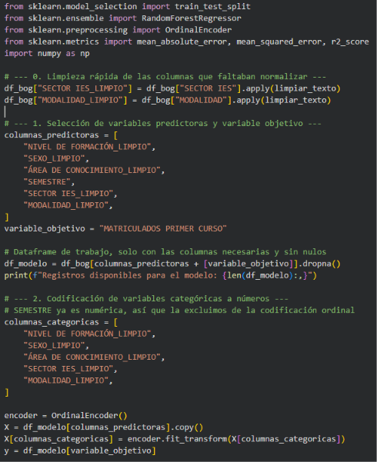
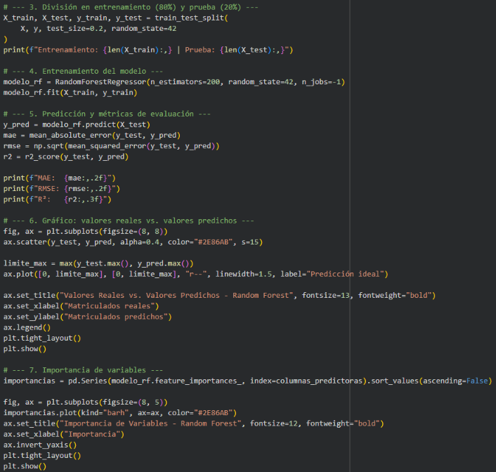
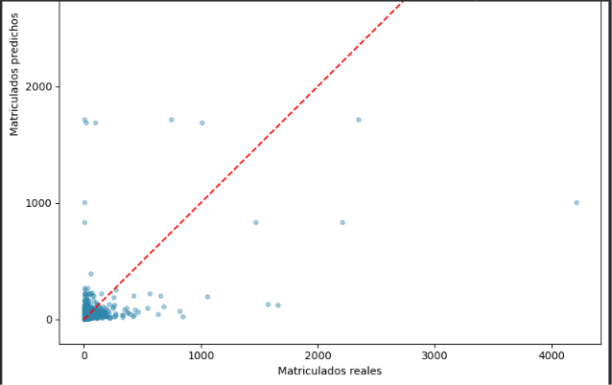
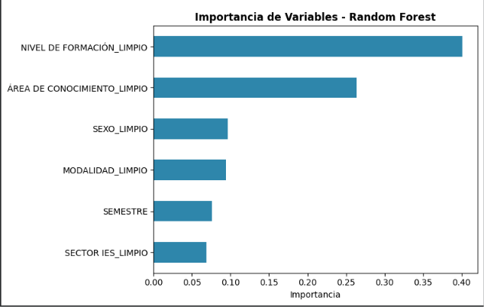
Los resultados obtenidos muestran que el modelo de Random Forest logró identificar algunas relaciones entre las características de los programas y la cantidad de estudiantes matriculados en primer curso.
Sin embargo, el resultado del R² de 0,179 indica que todavía existe una gran parte de la variación que no puede ser explicada por las variables incluidas en el modelo. Esto significa que probablemente existen otros factores que pueden influir en la cantidad de estudiantes matriculados
Además, la diferencia entre el MAE de 30,74 y el RMSE de 123,17 indica que existen algunos casos con errores de predicción bastante grandes. Esto es importante porque la cantidad de estudiantes no es igual en todos los programas y existen registros con valores de matrícula mucho más altos
También se utilizó una gráfica de valores reales frente a valores predichos. En esta gráfica, la línea punteada representa la situación ideal en la que el valor predicho coincide exactamente con el valor real
Al observar la gráfica, varios puntos se encuentran alejados de esta línea, especialmente en algunos valores altos de matriculados. Esto permite visualizar que el modelo presenta dificultades para realizar predicciones precisas en determinados casos
En general, los resultados muestran que el modelo puede servir como una herramienta para identificar ciertos patrones, pero no debe considerarse como un modelo de predicción completamente preciso con las variables utilizadas

CONCLUSIONES
La aplicación del modelo de Random Forest permitió complementar el análisis descriptivo de los estudiantes matriculados en primer curso en Bogotá durante 2023 mediante una herramienta de aprendizaje automático
El modelo permitió utilizar diferentes características de los programas e instituciones para realizar predicciones sobre la cantidad de estudiantes matriculados. Sin embargo, los resultados obtenidos muestran que su capacidad predictiva es limitada
El MAE de 30,74 indica que las predicciones presentan, en promedio, una diferencia de aproximadamente 31 estudiantes respecto a los valores reales. Por otra parte, el RMSE de 123,17 muestra la presencia de algunos errores de mayor magnitud. Finalmente, el R² de 0,179 evidencia que el modelo explica una proporción relativamente baja de la variación de los datos
Por lo anterior, se concluye que el modelo permite identificar algunos patrones relacionados con la matrícula, pero es necesario considerar otros factores para conseguir predicciones más precisas
Como posible mejora para futuros análisis, se podrían incorporar más variables relacionadas con las instituciones, los programas académicos y las características de los estudiantes, además de comparar diferentes modelos de aprendizaje automático para determinar cuál presenta un mejor desempeño

REFERENCIAS Y BIBLIOGRAFIA
Breiman, L. (2001). Random forests. Machine Learning, 45(1), 5–32. https://doi.org/10.1023/A:1010933404324
Ministerio de Educación Nacional. (2023). Matriculados primer curso 2023 [Conjunto de datos]. Sistema Nacional de Información de la Educación Superior (SNIES). https://snies.mineducacion.gov.co/portal/ESTADISTICAS/Bases-consolidadas/

